|  |  |
| --- | --- |
| C:\Users\USER\AppData\Local\Microsoft\Windows\INetCache\Content.MSO\616878FB.tmp | **Министерство науки и высшего образования Российской Федерации**  **Федеральное государственное бюджетное образовательное учреждение**  **высшего образования**  **«Московский государственный технический университет**  **имени Н.Э. Баумана**  **(национальный исследовательский университет)»**  **(МГТУ им. Н.Э. Баумана)** |

|  |  |
| --- | --- |
| ФАКУЛЬТЕТ | Информатика, искусственный интеллект и системы управления |
| КАФЕДРА | Системы обработки информации и управления |

**Отчет по лабораторной работе №1**

**«Создание "истории о данных"»**

Студент группы ИУ5-25М

Денисов Алексей Сергеевич

Москва, 2023 г.

**Цель работы**

Изучение различных методов визуализация данных и создание истории на основе данных.

**Задание**

* Выбрать набор данных (датасет).
* Создать "историю о данных" в виде юпитер-ноутбука, с учетом следующих требований:
* История должна содержать не менее 5 шагов
* На каждом шаге наряду с удачным итоговым графиком оставлять результаты предварительных "неудачных" графиков.
* Выбор графиков должен быть обоснован использованием методологии data-to-viz.
* История должна содержать итоговые выводы.
* Сформировать отчет и разместить его в своем репозитории на github.

**Описание выполнения**

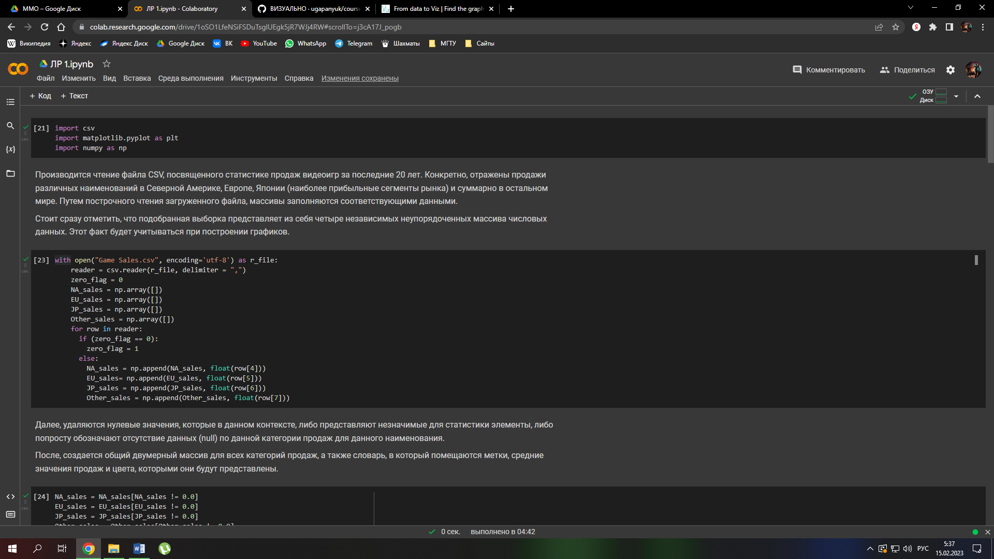

Рисунок 1 – Чтение данных

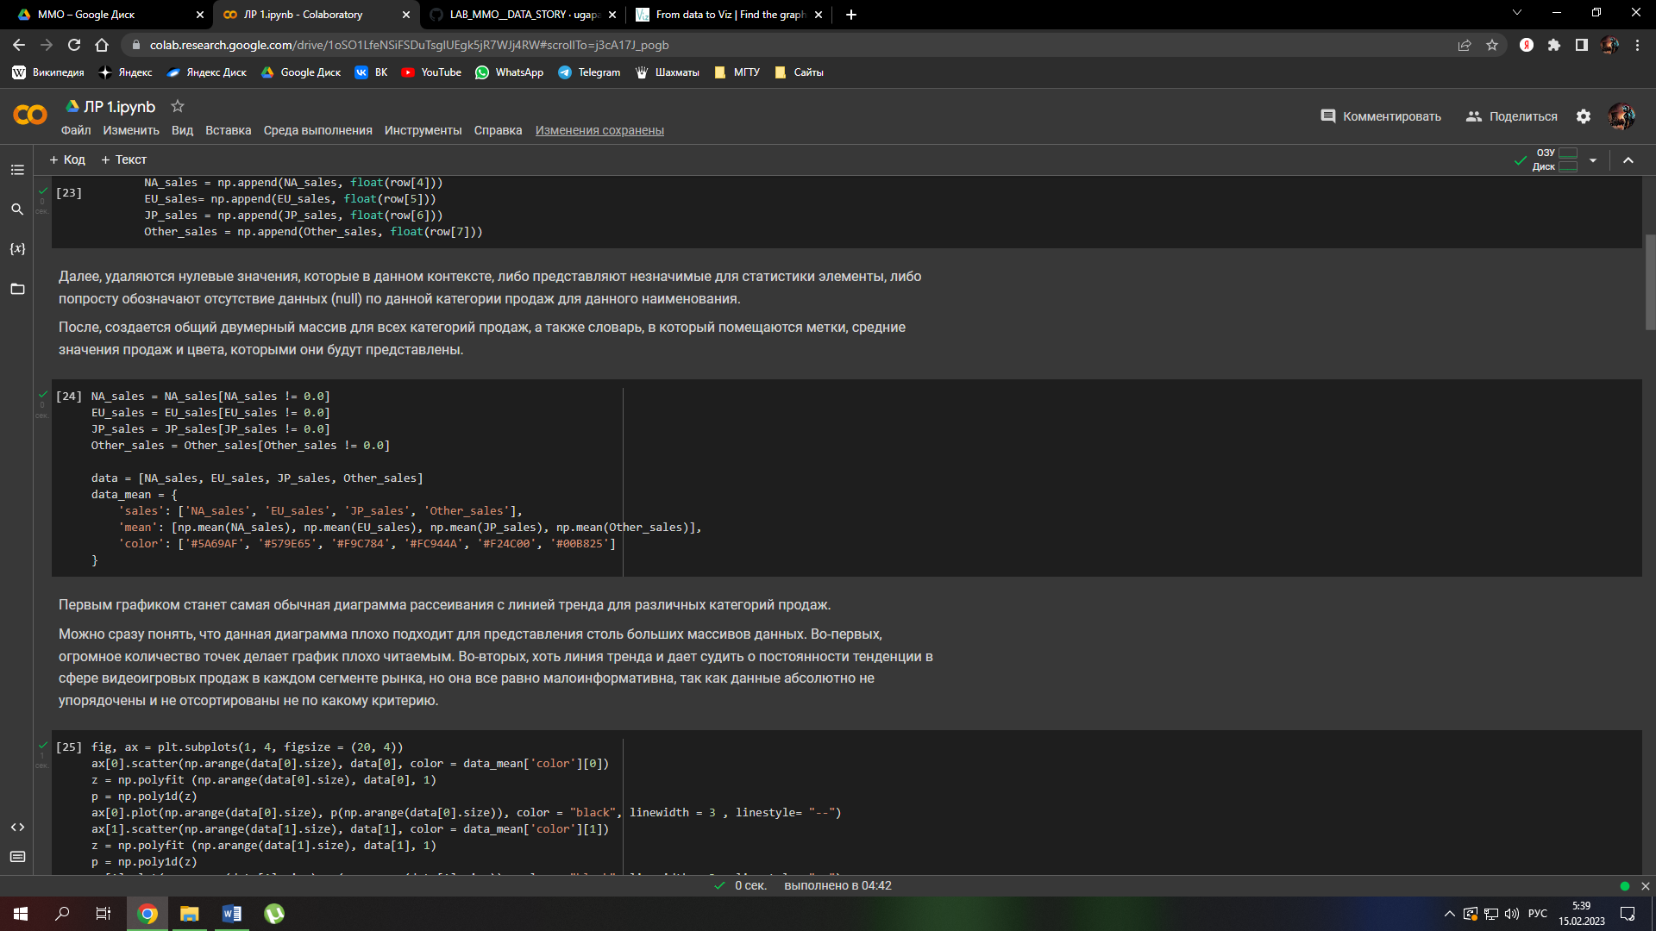

Рисунок 2 – Фильтрация данных

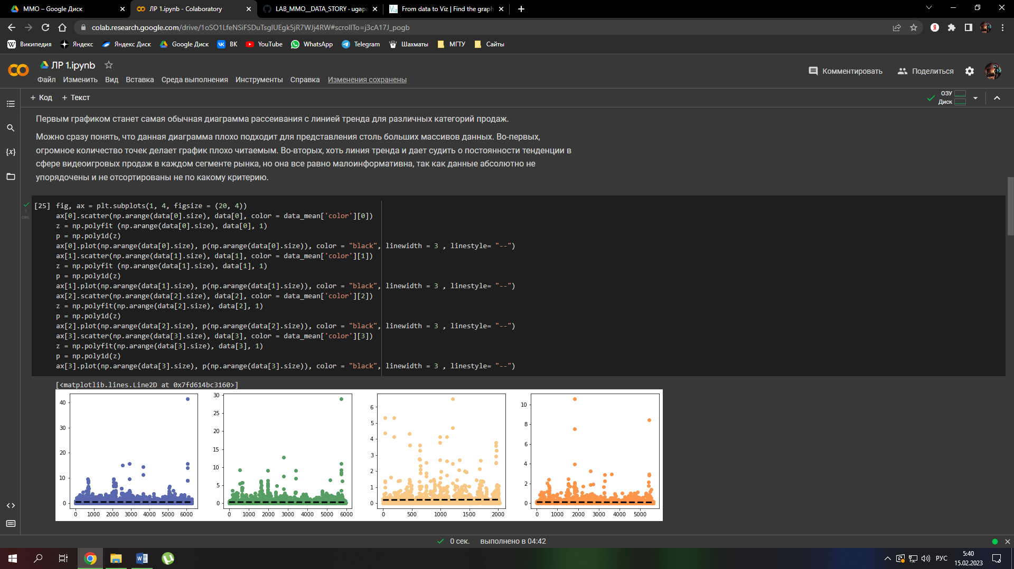

Рисунок 3 – Диаграмма рассеивания

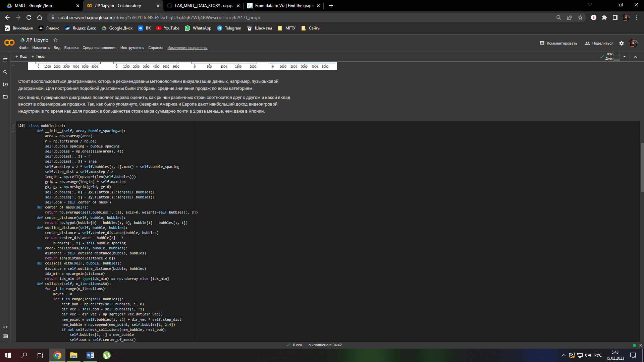

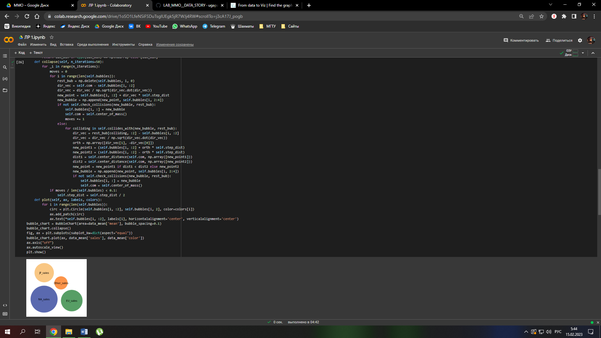

Рисунок 4-5 – Пузырьковая диаграмма

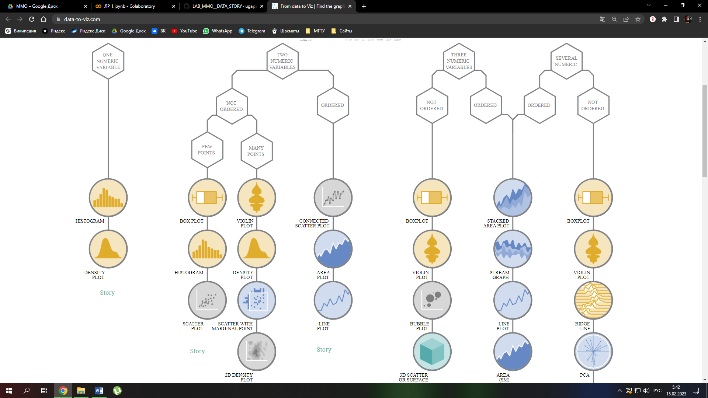

Рисунок 6 – Методология визуализации данных

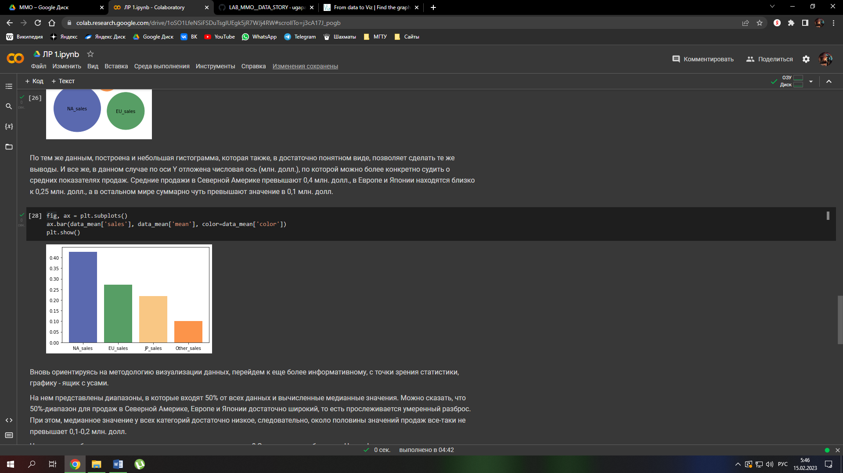

Рисунок 7 – Гистограмма

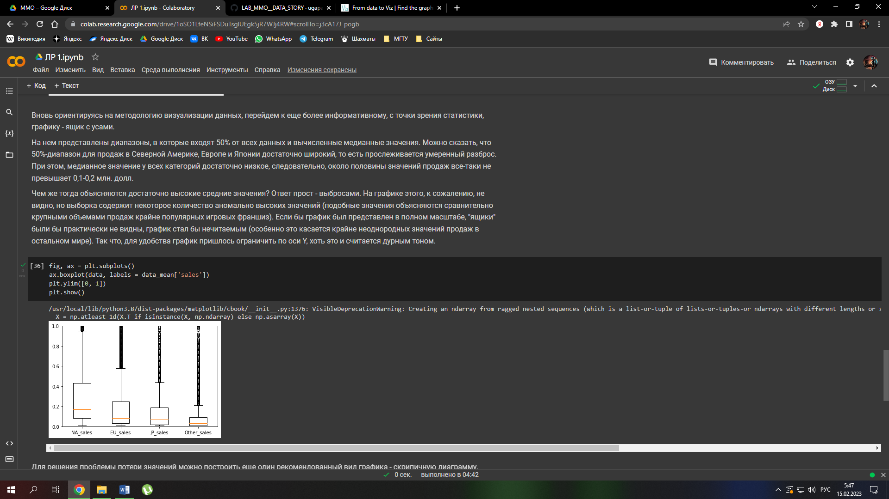

Рисунок 8 – Ящик с усами

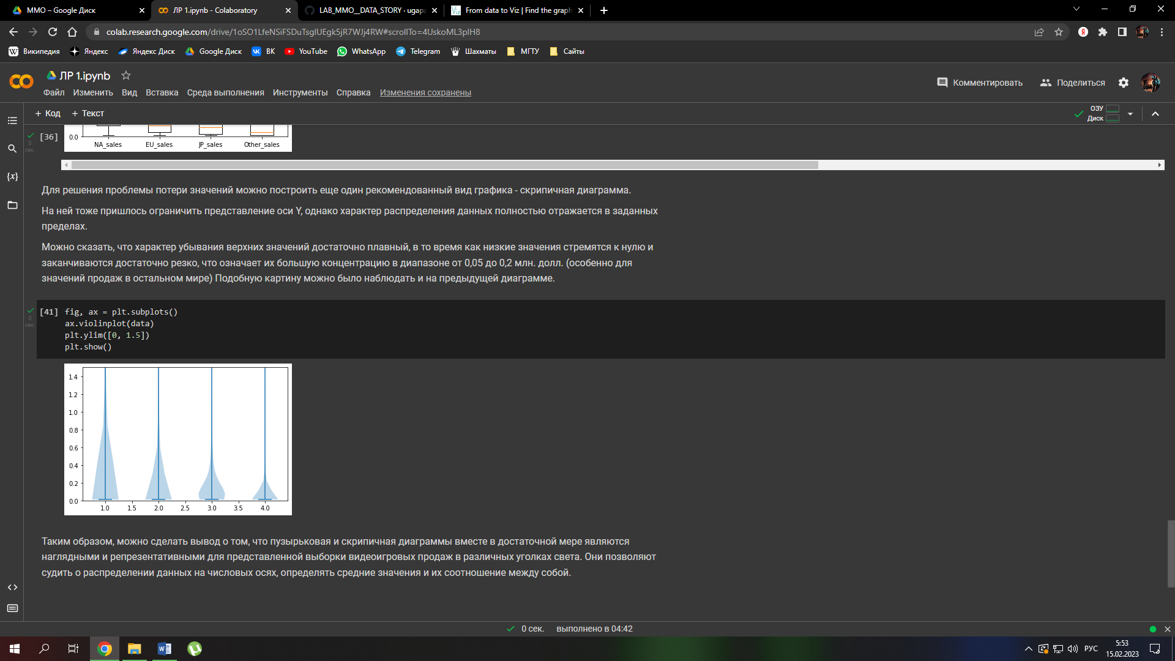

Рисунок 9 – Скрипичная диаграмма

**Вывод**

Таким образом, удалось изучить различные методы визуализации данных и приобрести навыки создания истории на основе данных.